**1. Descrição do Projeto**

Este projeto de banco de dados foi desenvolvido para uma editora fictícia com o objetivo de gerenciar de forma eficaz suas operações envolvendo livros, autores, clientes, vendas, funcionários, pedidos, departamentos e outros elementos essenciais do negócio editorial. A estrutura foi pensada para permitir escalabilidade, integridade dos dados e facilidade de extração de informações relevantes por meio de consultas SQL.

**2. Diagramas**

**Modelo Lógico (MER)**

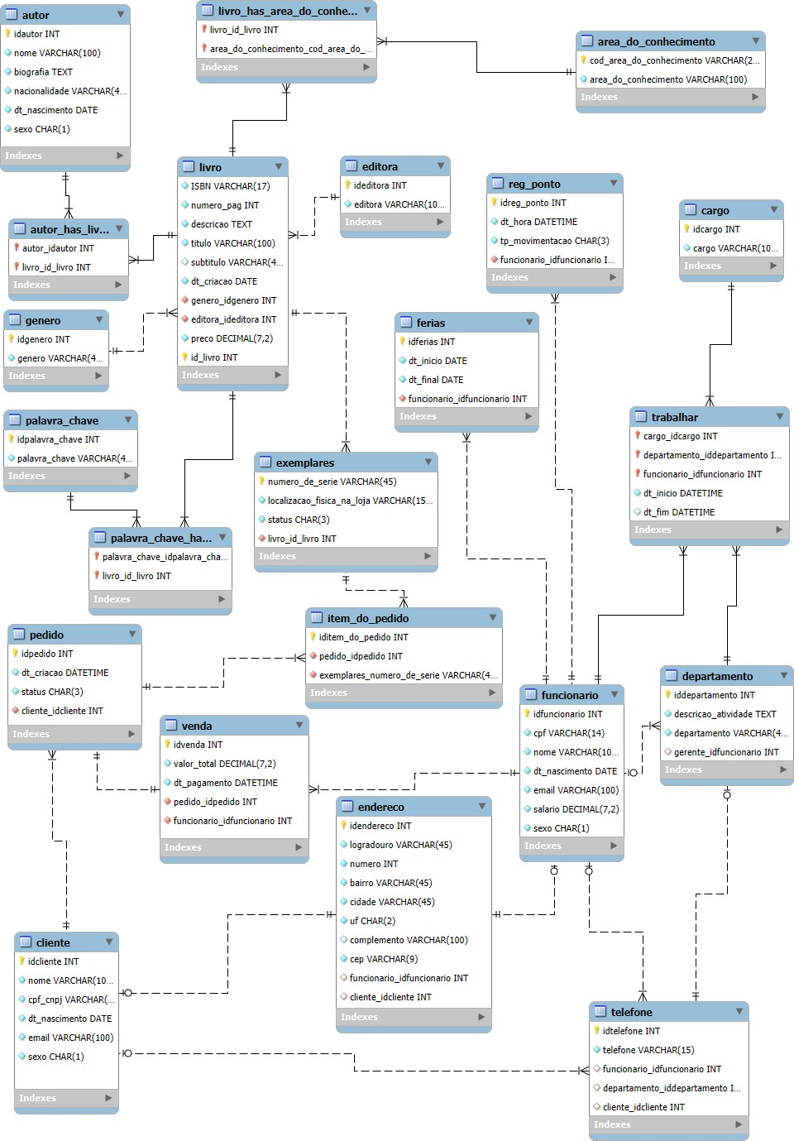

**Modelo Físico (MR)**

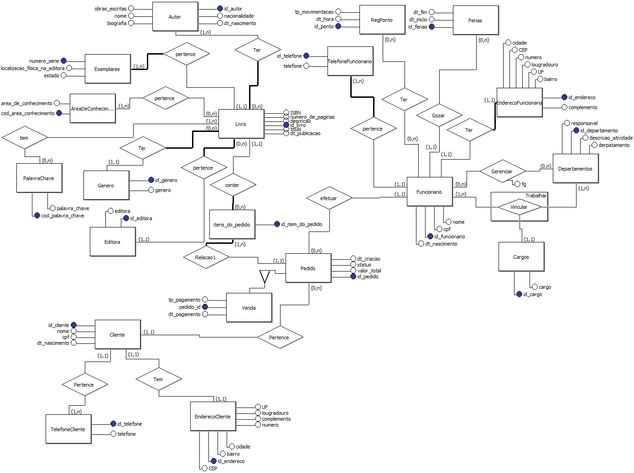

**3. Scripts SQL Organizados e Documentados**

**a. Scripts de Criação (DDL)**

Incluem todos os CREATE TABLE do banco de dados. Arquivo: CEATE_TABLE_EDITORA.sql

**b. Scripts de Alteração (DDL)**

Contém no mínimo 10 ALTER TABLE para modificar estruturas. Arquivo: ALTER_TABLE_EDITORA.sql

**c. Scripts de Destruição (DDL)**

Inclui os comandos DROP TABLE para remoção de tabelas e dependências. Arquivo: DROP_EDITORA.sql

**d. Scripts de Inserção (DML)**

Contém INSERT INTO para popular as tabelas com dados de exemplo. Arquivo: INSERTS_EDITORA.sql

**e. Scripts de Atualização ou Deleção (DML)**

Comandos UPDATE e DELETE documentados.

Arquivos: UPDATE_EDITORA.sql e DELET_EDITORA.sql

**f. Scripts de Consultas e Relatórios (DQL)**

Contendo no mínimo 20 queries com uso de JOIN e/ou SUBSELECT. Arquivo: SELECT_JOIN_EDITORA.sql

**g. Scripts de Views (DDL)**

Criação de no mínimo 11 views representando relatórios principais. Arquivo: VIEW_EDITORA.sql e CHAMAR_VIEW_EDITORA.sql